**DAW**

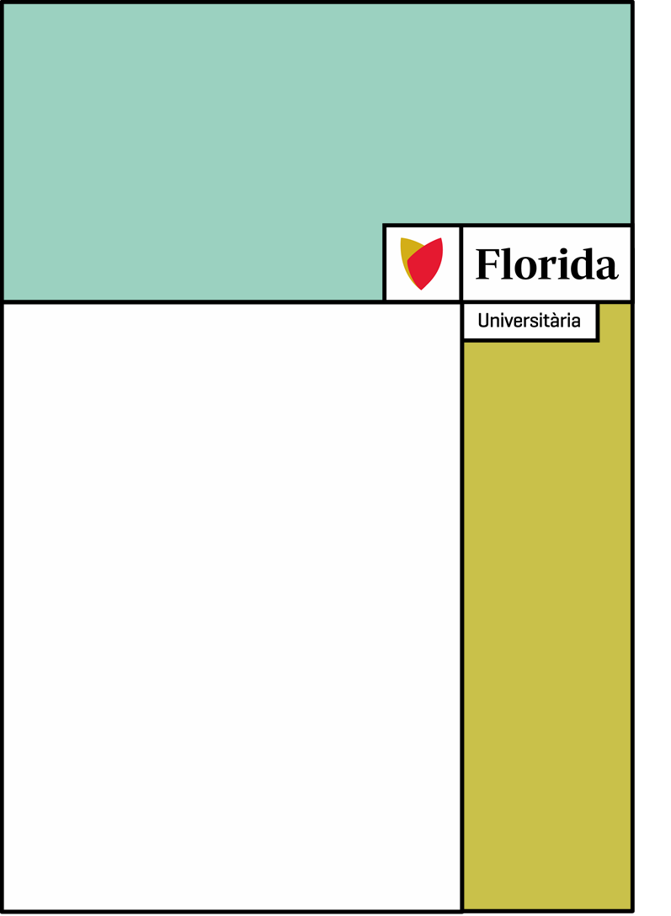

**Desarrollo de aplicaciones web**

**HistoriaQuiz**

**Actividad: Proyecto Final de Ciclo (PFC)**

**Autor: Jorge Alexander Revelo Jurado**

**Fecha: 2024**

**Índice**

**Pag**

**Resumen** -------------------------------------------------------- 3

**Justificación y objetivos** ----------------------------------- 4

**Desarrollo del proyecto**

Análisis del mercado --------------------------------------- 5

Posible modelo de negocio ------------------------------ 6

Metodologías utilizadas ----------------------------------- 7

Descripción de los componentes

Mockup -------------------------------------------------- 8-10

Arquitectura --------------------------------------------- 11-12

Tecnologías utilizadas -------------------------------- 13

Problemas/Dificultades/Soluciones --------------------- 14

Resultados obtenidos -------------------------------------- 15

**Conclusión** ------------------------------------------------------ 16

**Líneas futuras de trabajo** ----------------------------------- 17

**Bibliografía** ----------------------------------------------------- 18

**RESUMEN DEL PROYECTO**

HistoriaQuiz es una aplicación web diseñada para facilitar la creación y el disfrute de juegos educativos relacionados con la historia. La plataforma permitirá a los usuarios, especialmente a estudiantes y profesores, crear fácilmente juegos de preguntas y respuestas sobre diversos temas históricos, desde eventos importantes hasta figuras clave y períodos significativos.

**Componentes del proyecto:**

1. **Plataforma web**: Una aplicación web accesible desde cualquier navegador que permite a los usuarios crear, jugar y compartir juegos educativos de historia.
2. **Creación de juegos**: Los usuarios pueden crear fácilmente juegos de preguntas y respuestas sobre diferentes temas históricos, con la posibilidad de personalizar niveles de dificultad y opciones de formato.
3. **Biblioteca de juegos**: Los usuarios tendrán acceso a una biblioteca de juegos ya creados, lo que les permitirá jugar y aprender sobre una amplia gama de temas históricos.
4. **Aprendizaje colaborativo**: La plataforma fomentará el aprendizaje colaborativo al permitir a los usuarios compartir sus propios juegos, así como jugar y comentar los juegos creados por otros.
5. **Adaptabilidad**: Los juegos podrán ser adaptados a diferentes niveles de conocimiento y edades, haciendo que la plataforma sea adecuada para una amplia audiencia, desde estudiantes de primaria hasta adultos interesados en la historia.

**JUSTIFICACIÓN Y OBJETIVOS DEL PROYECTO**

**Propósito:**

HistoriaQuiz es una aplicación web diseñada para facilitar el aprendizaje de la historia de una manera interactiva y divertida. El proyecto surge de la necesidad de proporcionar a estudiantes y profesores una herramienta educativa que les permita crear y disfrutar de juegos educativos relacionados con la historia de una manera sencilla y entretenida.

**A quién se dirige:**

HistoriaQuiz está dirigido a estudiantes de historia de todos los niveles educativos, así como a profesores que deseen complementar sus clases con actividades interactivas. La aplicación también puede ser utilizada por cualquier persona interesada en aprender historia de una manera más dinámica y participativa.

**Objetivos:**

1. **Fomentar el aprendizaje activo:** Proporcionar una plataforma interactiva donde los estudiantes puedan participar activamente en el proceso de aprendizaje de la historia, estimulando su interés y retención de información.

2**. Facilitar la creación de contenido educativo:** Ofrecer a los profesores y educadores una herramienta sencilla para crear juegos educativos personalizados que complementen sus lecciones y promuevan la participación de los estudiantes.

3**. Promover la colaboración y el intercambio de conocimientos:** Permitir a los usuarios compartir sus juegos educativos con la comunidad, fomentando así la colaboración y el intercambio de conocimientos entre estudiantes y profesores.

4. **Hacer el aprendizaje de la historia más accesible y atractivo:** Proporcionar una aplicación web fácil de usar y visualmente atractiva que haga que el aprendizaje de la historia sea más accesible, atractivo y efectivo para estudiantes de todas las edades.

**DESARROLLO DEL PROYECTO**

**Análisis del Mercado y Posible Modelo de Negocio**

**Propuestas Similares:**

En el mercado existen diversas propuestas similares de aplicaciones educativas centradas en la historia, como Kahoot, Quizizz o Quizlet. Estas plataformas ofrecen la posibilidad de crear y jugar a juegos de preguntas y respuestas, pero su enfoque suele ser más general y no específicamente centrado en la historia.

  

**Valor Añadido de HistoriaQuiz**

**- Enfoque Específico en Historia:** HistoriaQuiz se diferencia al ofrecer un enfoque específico en la historia, permitiendo a los usuarios crear y jugar juegos educativos centrados exclusivamente en esta materia.

**- Personalización y Flexibilidad:** La aplicación ofrece una mayor flexibilidad y personalización, permitiendo a los usuarios crear juegos educativos adaptados a sus necesidades y preferencias.

**- Comunidad Educativa:** HistoriaQuiz fomenta la colaboración y el intercambio de conocimientos entre estudiantes y profesores, creando una comunidad educativa activa y participativa.

**Posible Modelo de Negocio:**

1. **Suscripción Premium:** Ofrecer una suscripción premium que brinde acceso a funciones adicionales, como la creación de un número ilimitado de juegos, estadísticas avanzadas y contenido exclusivo.

1. **Publicidad:** Integrar anuncios dentro de la aplicación para generar ingresos adicionales.

1. **Venta de Contenido Premium:** Ofrecer contenido educativo premium, como paquetes de juegos adicionales o cursos especializados sobre temas históricos específicos.
2. **Colaboraciones con Instituciones Educativas:** Establece r colaboraciones con instituciones educativas para ofrecer HistoriaQuiz como una herramienta complementaria para sus clases de historia.

**Expansión Potencial**

**- Ampliación a Otras Materias:** A largo plazo, HistoriaQuiz podría expandirse para incluir otras materias además de historia, como geografía, ciencias sociales o ciencias naturales.

**- Internacionalización:** La aplicación podría ser adaptada para ofrecer contenido en diferentes idiomas y así llegar a una audiencia más amplia a nivel mundial.

Con un enfoque específico en la historia, una plataforma flexible y personalizable, y un modelo de negocio bien definido, HistoriaQuiz tiene el potencial de convertirse en una herramienta educativa líder en su sector, ofreciendo una experiencia única y enriquecedora para estudiantes y profesores de todo el mundo.

**Metodología Utilizada**

Para el desarrollo de HistoriaQuiz, se aplicaron metodologías ágiles, específicamente la metodología Kanban. Esta metodología se adaptó al trabajo individual, permitiendo una gestión eficiente de las tareas a través de un tablero Kanban.

**1.1 Tablero Kanban:**

* Se dividió el trabajo en tareas individuales y se gestionaron a través de un tablero Kanban en Trello.
* El tablero Kanban permitió una planificación flexible y una adaptación continua a los requisitos del proyecto.
* Se llevaron a cabo revisiones regulares del tablero para definir las tareas a realizar y hacer seguimiento del progreso.

 

**1.2 Control de versiones y colaboración:**

* Se utilizó GitHub para el control de versiones y la colaboración en el desarrollo del código.
* GitHub facilitó el trabajo individual y garantizó una integración continua de las nuevas funcionalidades.



El uso de estas metodologías permitió una gestión eficiente del proyecto, garantizando una planificación flexible, adaptación continua a los requisitos y un seguimiento constante del progreso del desarrollo de HistoriaQuiz.

**Mockups**

Se diseñaron mockups utilizando herramientas como Krita para definir la estructura y el diseño de la interfaz de usuario de la aplicación. Estos mockups sirvieron como referencia visual durante el desarrollo y permitieron una comunicación efectiva con los usuarios finales.

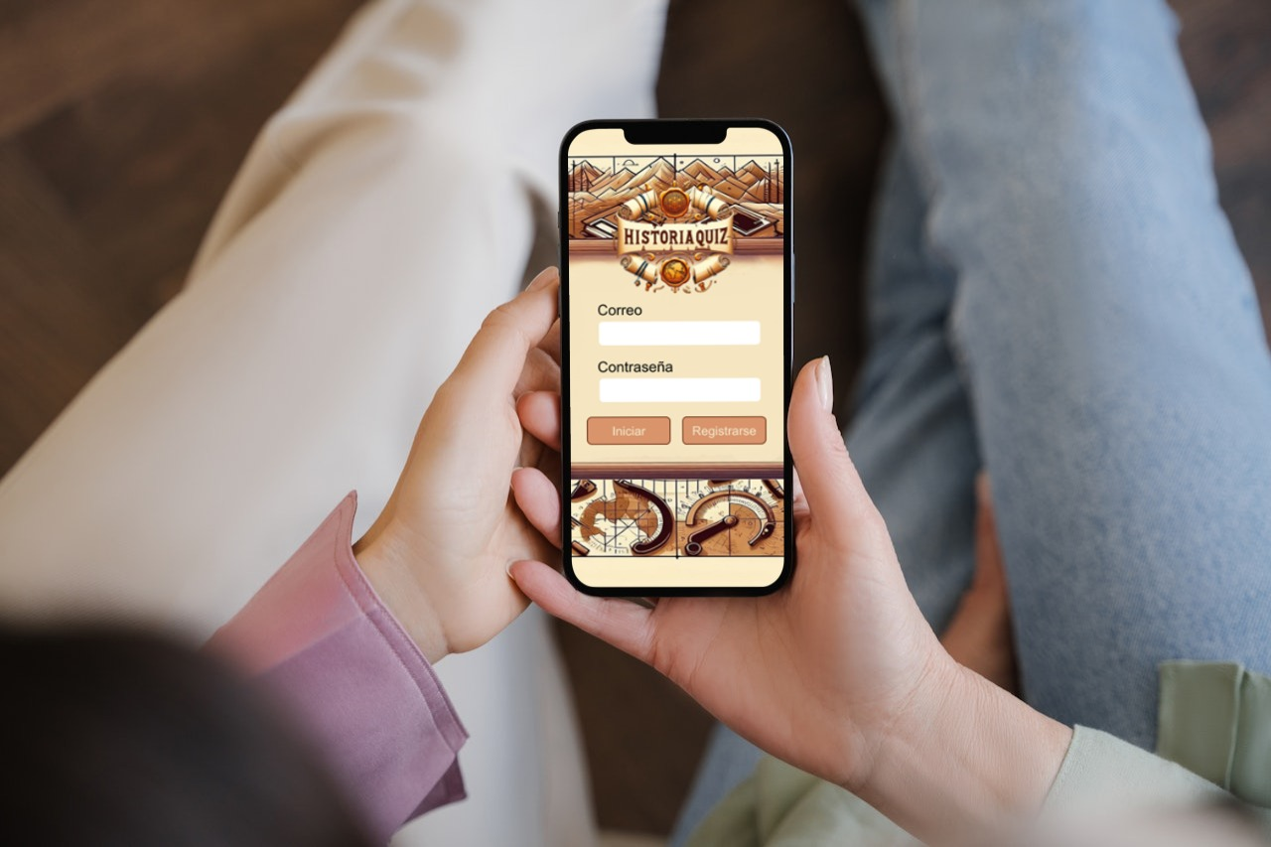  

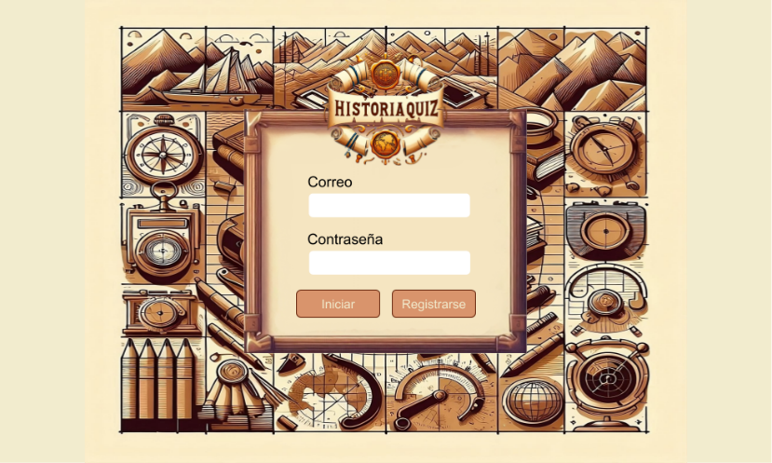

**Figura 1:** Inicio de la app.



**Figura 2:** Lista de juegos.

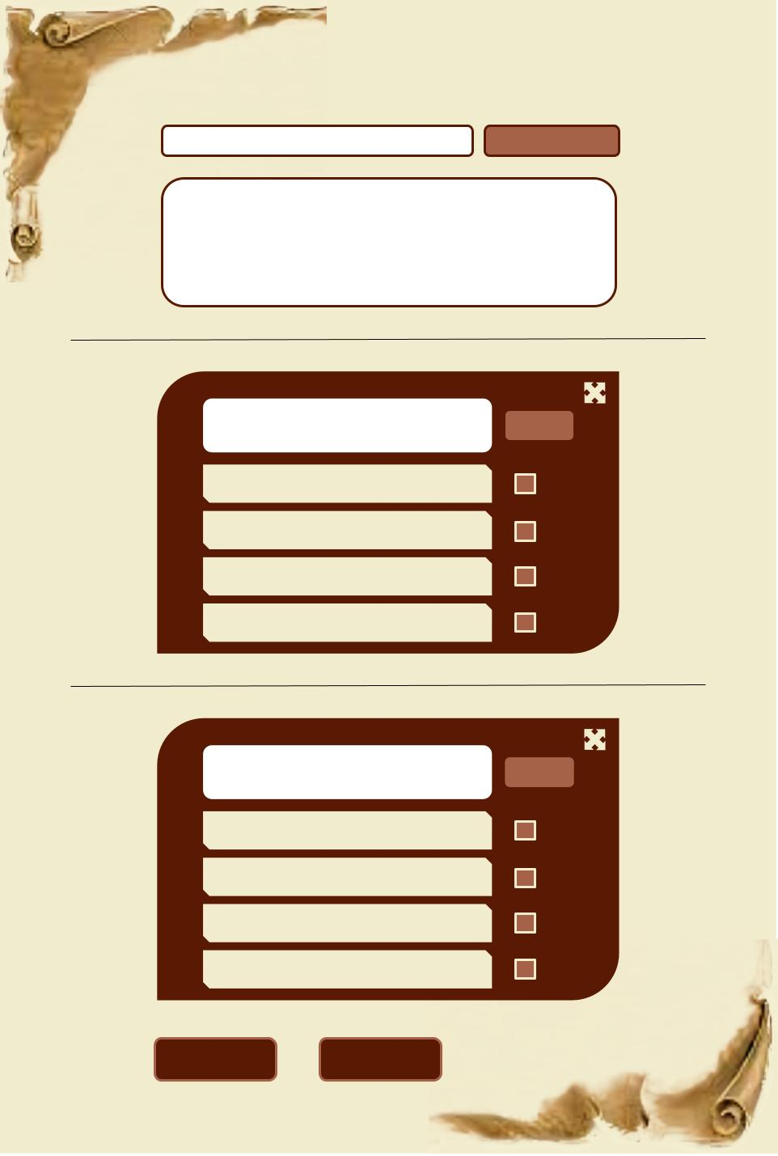

**Figura 3:** Formulario para crear editar o eliminar el juego.

**Arquitectura:**

* **Frontend (Angular, Bootstrap, HTML, CSS):**

El frontend de la aplicación se desarrolló utilizando el framework Angular, que proporciona una estructura sólida para la creación de aplicaciones web dinámicas y receptivas. Se utilizó Bootstrap para el diseño y la maquetación de la interfaz de usuario, lo que garantizó una apariencia moderna y compatible con diferentes dispositivos y tamaños de pantalla. HTML y CSS se emplearon para la estructura y el diseño de las páginas web, asegurando una presentación visual atractiva y coherente en toda la aplicación. Visual Studio Code se utilizó como entorno de desarrollo integrado (IDE) para escribir, depurar y probar el código frontend de manera eficiente.(Figuras 1, 2, 3).

* **Backend (Symfony, Doctrine, MariaDB):**

El backend de la aplicación se desarrolló utilizando el framework Symfony, que ofrece un conjunto completo de herramientas para el desarrollo rápido y eficiente de aplicaciones web. Doctrine se utilizó como ORM (Mapeo Objeto-Relacional) para interactuar con la base de datos MariaDB, lo que facilitó la manipulación de los datos de manera sencilla y segura. Visual Studio Code también se utilizó como IDE para escribir, depurar y probar el código backend de manera efectiva.

**Figura 4:** Diagrama Base de datos

* **Autenticación (JWT):**

Se implementó un sistema de autenticación basado en tokens JWT (JSON Web Token) para garantizar la seguridad de la aplicación y proteger las rutas y recursos sensibles (Figura 4). Esto permitió a los usuarios registrarse, iniciar sesión y acceder a las funcionalidades protegidas de la aplicación de manera segura y eficiente(Figura 5).



**Figura 5:** JSON Web Token

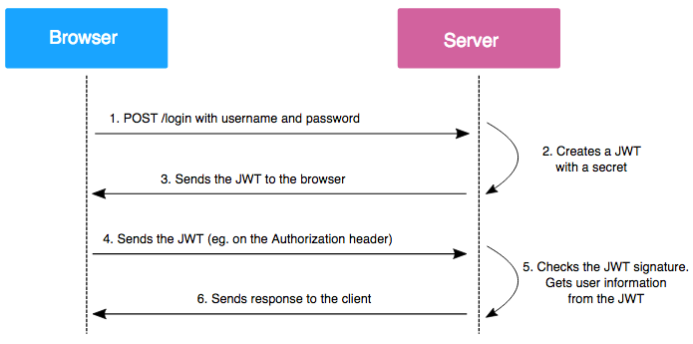

**Figura 6:** Registro e Inicio de sesión de los usuarios

**Tecnologías Utilizadas:**

* **Frontend:**
  + Angular
  + Bootstrap
  + HTML
  + CSS
  + Visual Studio Code



* **Backend:**
  + Symfony
  + Doctrine
  + MySQL
  + Visual Studio Code

 

Con estas tecnologías y herramientas, se desarrolló una aplicación web educativa completa y funcional que permite a los usuarios crear y disfrutar de juegos educativos relacionados con la historia de una manera interactiva y divertida. El enfoque ágil y la utilización de tecnologías modernas garantizaron el éxito del proyecto, a pesar de ser desarrollado por una sola persona.

**Problemas y Dificultades Encontradas en el Desarrollo del PFC**

**Complejidad Subestimada de Partes del Juego**

Una de las principales dificultades fue subestimar la complejidad de ciertas partes del juego. Esto resultó en la necesidad de invertir más tiempo del esperado en su implementación, lo que afectó el avance y la calidad del producto final.

**Desafíos en el Diseño**

Enfrenté desafíos en el diseño, especialmente al elegir colores adecuados que garantizaran una experiencia visual atractiva y coherente.

**Soluciones Implementadas**

**Priorización de Funcionalidades**

Para abordar estas dificultades, implementé varias soluciones. En primer lugar, prioricé el funcionamiento más importante de la aplicación, centrando mis esfuerzos en garantizar una experiencia de usuario fluida y funcional.

**Postergación de Aspectos Menos Críticos**

Posteriormente, dejé aspectos menos críticos del proyecto para futuras actualizaciones. Esto me permitió enfocarme en los elementos clave y cumplir con los plazos establecidos.

**Consulta y Retroalimentación**

En cuanto al diseño, busqué inspiración en recursos en línea y consulté con amigos y colegas para obtener retroalimentación sobre las combinaciones de colores más adecuadas.

**Uso de Herramientas de Diseño**

Además, utilicé herramientas de diseño como Krita para crear mockups y visualizar cómo se vería la aplicación en diferentes etapas de desarrollo.

**Resultados Obtenidos**

A pesar de los desafíos encontrados, se logró desarrollar una versión funcional de HistoriaQuiz que cumple con los objetivos principales del proyecto. La aplicación permite a los usuarios crear y disfrutar de juegos educativos relacionados con la historia, proporcionando una experiencia interactiva y divertida. A continuación, se detallan los principales logros alcanzados:

1. **Desarrollo de una aplicación funcional:** Se ha creado una aplicación que permite a los usuarios acceder a una plataforma de juegos educativos centrados en la historia. Esta aplicación ha sido diseñada para ser intuitiva y fácil de usar, brindando una experiencia agradable al usuario.
2. **Funcionalidades implementadas:** Se han implementado las características principales de la aplicación, incluyendo la creación de juegos personalizados, la selección de temas históricos, y la participación en desafíos con otros usuarios. Estas funcionalidades han sido probadas y se ha verificado su correcto funcionamiento.
3. **Experiencia interactiva:** Se ha logrado proporcionar a los usuarios una experiencia interactiva y divertida, incentivando su participación y aprendizaje a través de juegos dinámicos y entretenidos.
4. **Avance hacia la realización completa del proyecto:** Aunque algunas características y aspectos de diseño quedaron pendientes para futuras actualizaciones, los resultados obtenidos hasta el momento son satisfactorios y representan un paso importante hacia la realización completa del proyecto.

En resumen, los resultados obtenidos reflejan una aplicación funcional que cumple con los objetivos establecidos y proporciona una experiencia educativa y entretenida para los usuarios. Se espera continuar mejorando y ampliando la aplicación en futuras actualizaciones.

**CONCLUSIÓN**

La realización de este Proyecto Final de Ciclo (PFC) me ha brindado una valiosa experiencia tanto a nivel profesional como personal. Durante este proceso, he adquirido un profundo entendimiento sobre la importancia de la planificación adecuada y la gestión eficiente del tiempo. Asimismo, he comprendido la necesidad de adaptarse a los desafíos y dificultades que surgen durante el desarrollo de un proyecto.

En términos de habilidades técnicas, he mejorado significativamente mis capacidades en el desarrollo de aplicaciones web, utilizando tecnologías como Angular, Symfony y Bootstrap. Estas herramientas me han permitido expandir mi conocimiento y habilidades en el ámbito de la programación, brindándome una base sólida para proyectos futuros.

A nivel personal, este proyecto ha sido una oportunidad invaluable para fortalecer mi capacidad de resolución de problemas, trabajar en equipo (aunque sea con uno mismo) y mantener la persistencia ante los desafíos. Además, he desarrollado una mayor conciencia sobre la importancia del diseño y la usabilidad en el desarrollo de aplicaciones web. Estos aspectos se han convertido en áreas de enfoque prioritario para mí, y planeo seguir mejorándolos en mis proyectos futuros.

En resumen, el proceso de llevar a cabo este PFC ha sido una experiencia enriquecedora que ha contribuido significativamente a mi crecimiento tanto profesional como personal. Estoy emocionado por aplicar lo que he aprendido en futuros desafíos y proyectos, y estoy seguro de que esta experiencia seguirá siendo invaluable en mi desarrollo profesional continuo.

**LÍNEAS FUTURAS DE TRABAJO**

Para las próximas iteraciones de HistoriaQuiz, se plantea abordar las siguientes áreas que quedaron pendientes durante el desarrollo inicial:

1. **Mejora del Sistema de Autenticación:**
   * Revisión y fortalecimiento de la seguridad.
   * Implementación de métodos de autenticación adicionales para una experiencia de usuario más segura y personalizada.
2. **Optimización del Diseño de la Interfaz de Usuario (UI):**
   * Refinamiento de la estructura de navegación.
   * Mejora de la accesibilidad y usabilidad en diferentes dispositivos.
   * Actualización de estilos y elementos gráficos para una apariencia más moderna y atractiva.
3. **Adición de Nuevos Tipos de Juegos y Contenido Educativo:**
   * Investigación y desarrollo de nuevos formatos de juegos que fomenten el aprendizaje interactivo.
   * Ampliación del banco de preguntas con contenido educativo relevante y actualizado.

Además, se considera esencial mantenerse al día con las últimas tecnologías y tendencias en el desarrollo web. Esto permitirá:

* **Mejorar la Calidad y la Experiencia del Usuario (UX):**
  + Integración de nuevas tecnologías para mejorar el rendimiento y la velocidad de carga.
  + Implementación de características innovadoras para enriquecer la experiencia del usuario.
* **Preparación para Futuros Proyectos:**
  + Continuar aprendiendo y actualizándose en tecnologías emergentes.
  + Explorar nuevas oportunidades de desarrollo que puedan surgir en el futuro.

Este enfoque garantizará que HistoriaQuiz y otros proyectos futuros se mantengan relevantes, seguros y atractivos para sus usuarios.

**BIBLIOGRAFÍA**

Symfony Documentación:  
<https://symfony.com/doc/current/index.html>

Bootstrap Documentation:

<https://getbootstrap.com/docs/5.0/getting-started/introduction/>

Angular Documentación:

<https://angular.io/docs>

Smartmockups Mockups:

<https://smartmockups.com/es>.

IA Imágenes:  
<https://www.bing.com/images/create/>  
  
Colores de App:

<https://color.adobe.com/es/>

Diagrama Base de Datos:  
<https://dbdiagram.io/d>

JWT Documentation:

<https://jwt.io>